“力” 训练题

**1**．(2017·四市同城)2017年5月30日，第十三届中国东盟国际龙舟邀请赛在南宁市南湖鸣鼓开赛，现场再度上演了“群龙聚会”，在比赛过程中，下列说法正确的是(C)

A．以湖岸为参照物，龙舟是静止的

B．以龙舟上的座位为参照物，该龙舟是运动的

C．桨对水施加力的作用时，水对桨也施加力的作用

D．手对桨施加力的作用时，桨对手没有施加力的作用

**2**．(2017·玉林)如图所示，小强用大小相同的力往同一方向推家里的门时，发现推A点比推C点要容易，这说明力的作用效果跟下面哪个因素有关系(C)

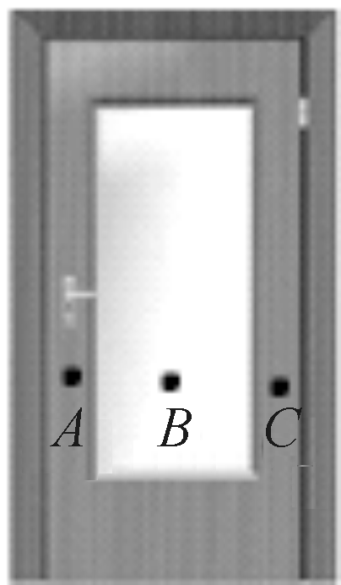

A．力的大小

B．力的方向

C．力的作用点

D．物体的运动状态

**3**． 运动员用力拉开弓，弓被拉弯，说明力能改变物体的__形状__；松手后，拉弯的弓能将箭射出去，说明力还能改变物体的__运动状态__．

**4**．(2017·贵港)如图所示，弹簧测力计和细线的重力及一切摩擦均不计，物重G＝5 N，则弹簧测力计*A*和*B*的示数分别为(C)

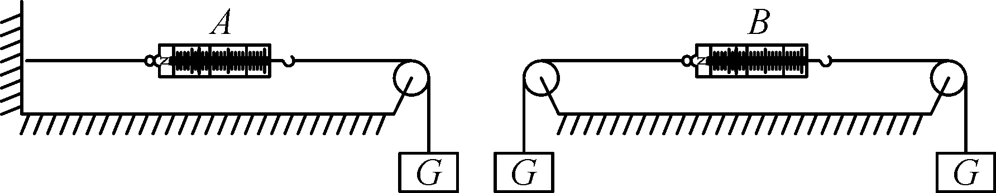

A．5 N，0 N B．0 N，5 N

C．5 N，5 N D．5 N，10 N

**5**． 如图所示，利用弹簧测力计测量物块的重力时，使测力计弹簧伸长的力是(*C*)

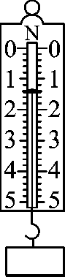

*A*．物块的重力

*B*．弹簧对物块的拉力

*C*．物块对弹簧的拉力

*D*．物块和弹簧测力计的总重力

**6**． 如图所示的图象中，能表示物体所受重力与质量的关系的是(*A*)

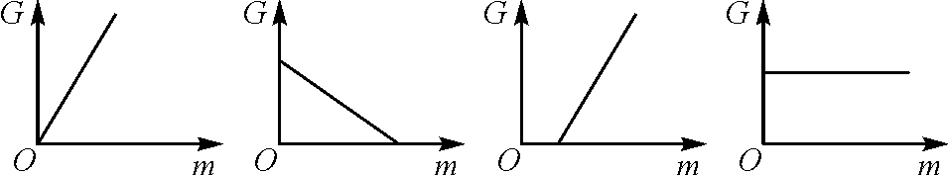

*A*　　　　*B*　　　　　*C*　　　　　*D*

**7**． 建筑工人砌墙时，常利用铅垂线来检查墙砌得是否竖直，如图甲．一堵南北走向的墙上，所挂铅垂线如图乙所示，则这堵墙一定是(*C*)

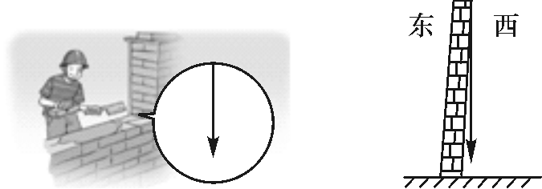

甲　　　　　　　　 乙

*A*．向东倾斜 *B*．向南倾斜

*C*．向西倾斜 *D*．向北倾斜

**8**．(2017·贵港)使用弹簧测力计之前，要先__观察弹簧测力计的量程和分度值__．如图所示，所测物体M受到的重力是__3.6__N__．

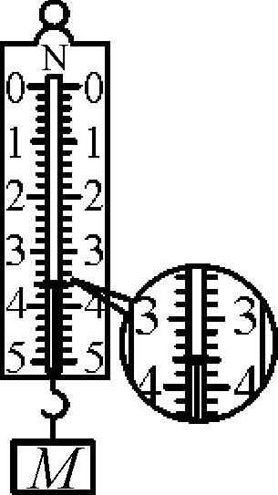

**9**．(2017·柳州)如图所示的实例中，为了减小摩擦的是(D)

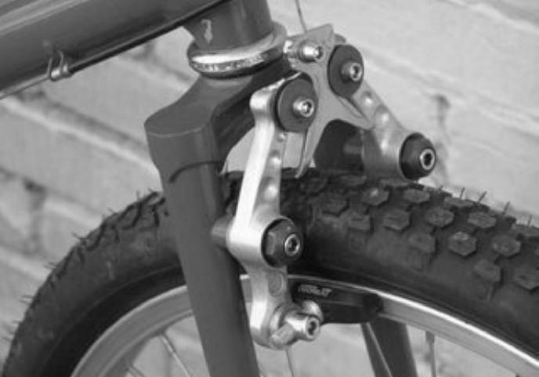　　　　　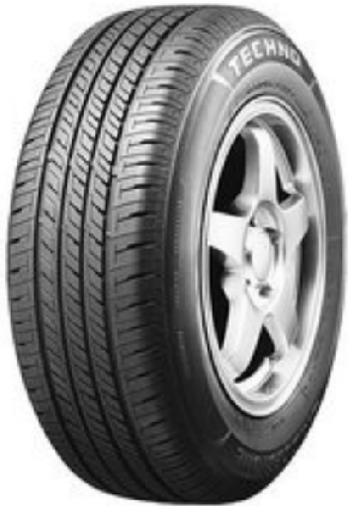

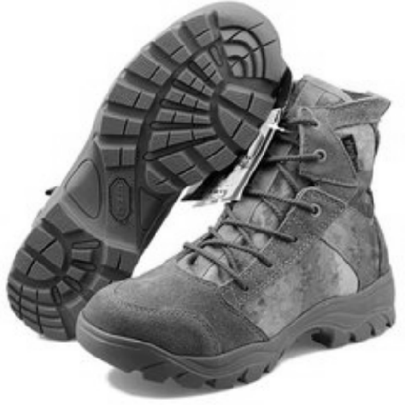　　　　　　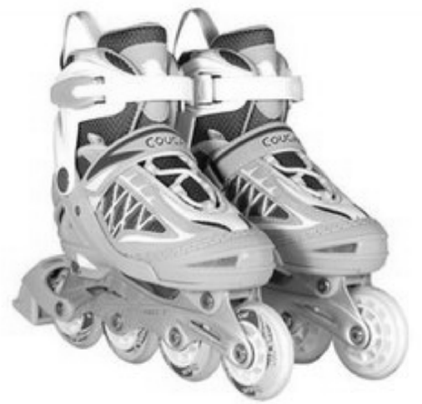

**10**．(2017·桂林)假如摩擦力消失了，将会直接导致(C)

A．声音不能传播 　B．冰块不能漂浮于水面

C．徒手不能爬上直杆 　D．电灯通电后不能发光

1. 如图所示，物体重10 *N*，被水平向左的力F压在竖直墙壁上，当F＝50 *N*时，物体沿竖直墙壁匀速下滑，这时物体受到的摩擦力是__10__*N*；当F＝80 *N*时，物体在墙壁上保持静止，此时物体受到的摩擦力是__10__*N*.

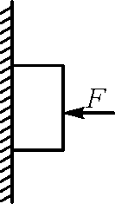

**12**． 物理课上，同学们在感受摩擦力：用手沿着课桌表面向前滑行，发现越用力压桌面，手越难前行．这说明__压力__越大，手受到的滑动摩擦力就越大；滑动摩擦力的方向与手前进的方向相__反__．

**13**．(2017·百色)在探究“滑动摩擦力的大小与哪些因素有关”的实验中，小明提出了以下猜想：

A．可能与接触面的粗糙程度有关

B．可能与接触面之间的压力有关

为了验证猜想，小明用如图所示的器材和步骤进行了实验探究．

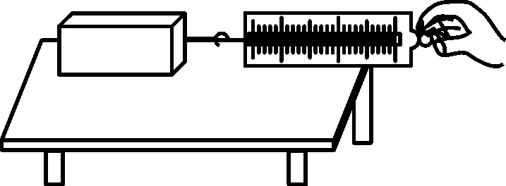　　　　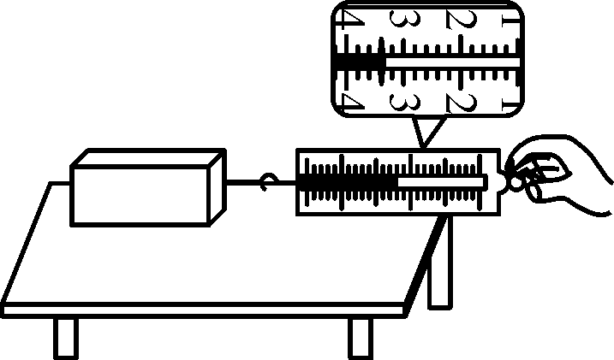

　B．在桌面上放一块粗糙的木板，用弹簧测力计水平拉木块，使其在粗糙木板上匀速滑动

　　　　　　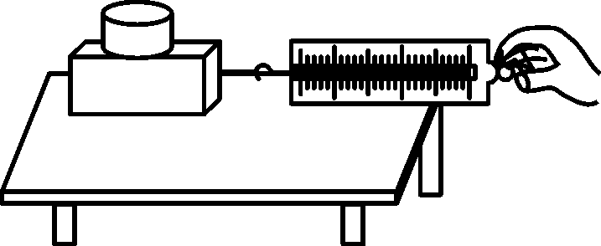

(1)本实验依据二力平衡条件得出滑动摩擦力的大小__等于__(填“大于”“小于”或“等于”)弹簧测力计的示数．

(2)通过实验，小明收集得下表所示的实验信息．

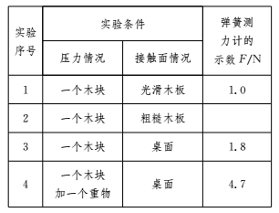

第2次实验的弹簧测力计的示数如图*B*所示，为__3.4__N.

(3)要验证猜想B，应分析第__3__(填实验序号)次和第4次实验．

(4)由表中数据可得出实验结论：接触面越__粗糙__，压力越__大__，滑动摩擦力越大．

**14**．(2017·四市同城)请在图中画出空中飞行的足球所受到重力的示意图

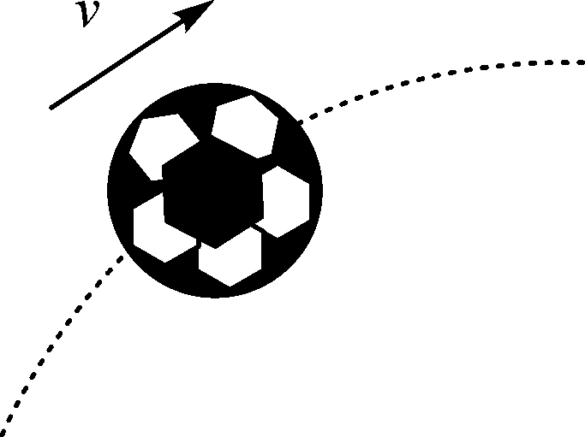　解：　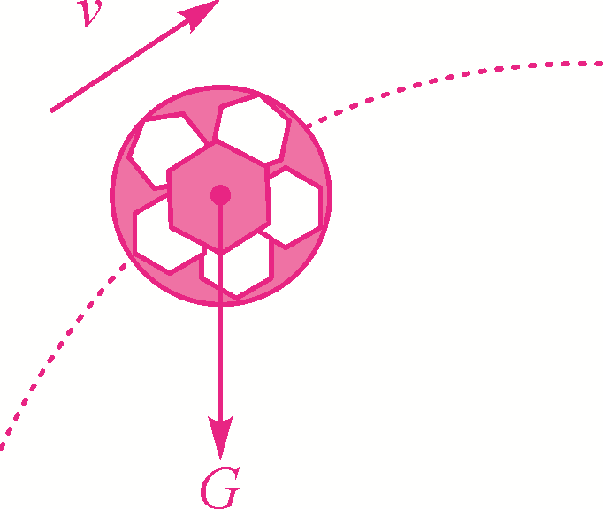

**15**．(2017·柳州)如图所示是静止在水平地面上的足球，请画出足球受力示意图．

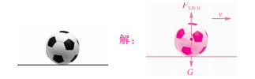

**16**．(2017·贺州)在图中作出物体沿斜面下滑时受到的摩擦力f的示意图．

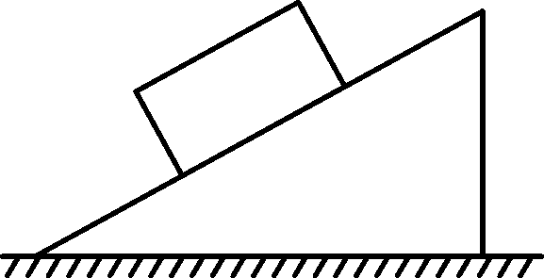　解：　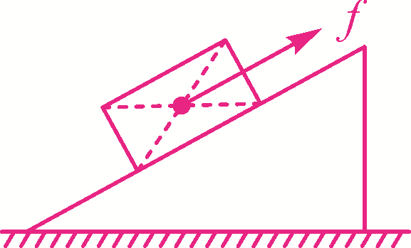

**17**． 如图所示是一吊灯悬挂在天花板上，其中O点为灯的重心，请画出吊灯所受的拉力和重力的示意图．

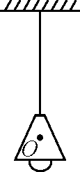　　　解：　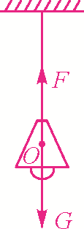

18.(2017·兰州)在平直的路面上用10 N的力沿水平方向推物体，物体静止不动．增大推力使物体开始运动，当推力为30 N时，物体做匀速直线运动．撤去推力后，物体运动速度逐渐减小，下列判断正确的是(D)

A．用10 N的力沿水平方向推物体时，物体所受摩擦力为零

B．撤去推力后，物体所受摩擦力逐渐减小

C．物体运动速度减小的过程中，所受摩擦力逐渐增大

D．物体在该路面运动时所受摩擦力大小始终不变

19.　(2017·黑龙江)超市里小红用15 N的力推着重30 N的购物车，沿水平方向做匀速直线运动，则购物车受到的摩擦力为__15__N，购物车安装车轮的作用是__减小__(填“增大”或“减小”)摩擦．

20.　(2017·咸宁)如图所示，请画出所受的重力G和球对墙面的压力F的示意图．

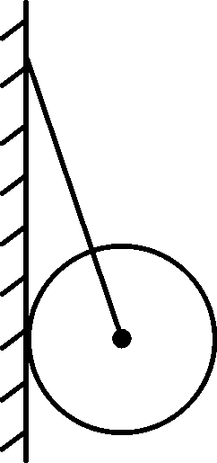　　解：　　　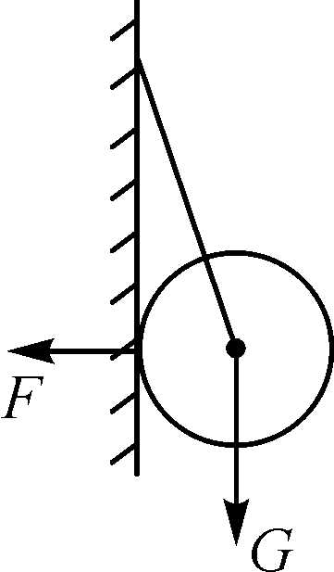

答题标准：①小球静止，受到自身重力、绳子对它的拉力和墙壁对它的支持力，题目要求画球的重力和球对墙的压力，画图时只能画这两个力；②作用点：重力是作用在球上，作用点在球心球对墙的压力作用点在墙上；③方向：重力的竖直向下，压力垂直竖直墙面．

21.　(2017·十堰)如图所示，小明用一个沿斜面的力将大箱子推进车厢，请画出箱子沿斜面向上运动时的受力示意图．(点O为箱子的重心)

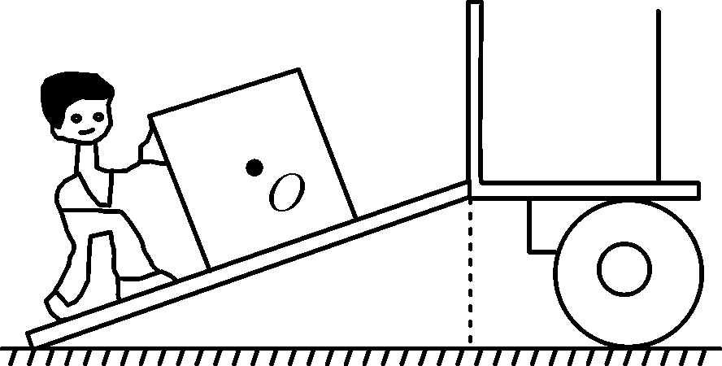　 解：　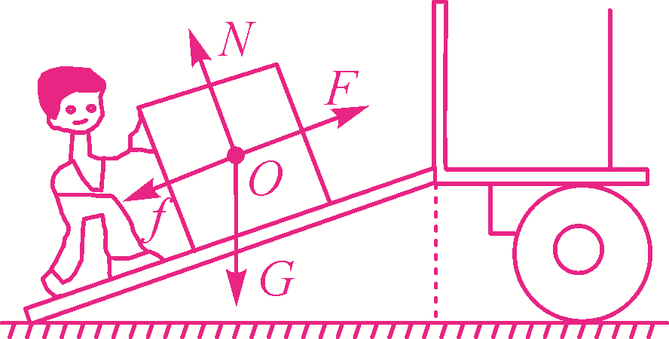

22.人们常用“鸡蛋碰石头”来形容对立双方的实力悬殊非常大，鸡蛋(弱者)很容易被碰的“头破血流”，而石头(强者)却完好无损，对此现象的正确解释是(*C*)

*A*．鸡蛋受到力的作用，而石头没有受到力的作用

*B*．鸡蛋受到较大的力的作用，石头受到较小力的作用

*C*．它们相互作用力大小一样，只是石头比鸡蛋硬

*D*．石头没有受到力的作用

23.　(2017·来宾)如图所示是探究“滑动摩擦力的大小与什么因素有关”的实验，器材有：木块A一块，砝码一个、弹簧测力计一个、长木板一块和棉布一块．

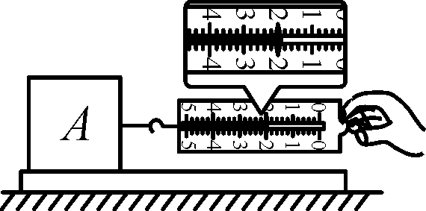　　　　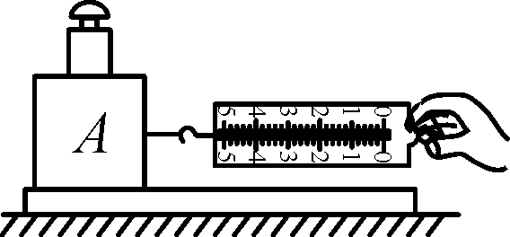

甲(木板表面)　　　　　　乙(木板表面)

　　　　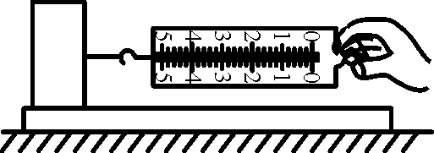

丙(棉布表面)　　　　　　丁(木板表面)

(1)实验时，用弹簧测力计沿水平方向拉木块A，使其在长木板上做__匀速__直线运动，此时弹簧测力计示数的大小等于滑动摩擦力的大小．

(2)甲实验中，木块A受到的摩擦力为__2__N.

(3)比较甲、乙实验可以探究滑动摩擦力的大小与__压力大小__有关；比较__乙、丙__实验可以探究滑动摩擦力的大小与接触面的粗糙程度有关．

(4)比较甲、丁实验，发现甲实验弹簧测力计的示数大于丁实验弹簧测力计的示数，小明得出：滑动摩擦力的大小与接触面积的大小有关，你认为他的结论是__错误__(填“正确”或“错误”)的．

(5)本实验采用的探究方法是__控制变量法__(填“控制变量”或“等效替代法”)

(6)在(4)中，认为结论是错误的，其理由是__没有控制压力不变__．

(7)实验时小明发现采用图a所示装置实验效果更好．用该装置做实验时，小明__不需要__(填“需要”或“不需要”)匀速拉动小车．

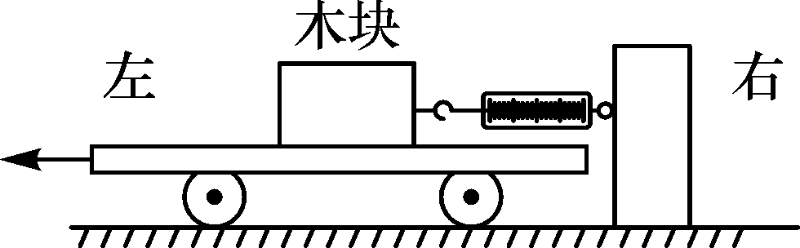

a

(8)为进一步研究滑动摩擦力 *f* 的大小与接触面受到的压力*F*压大小的关系，在另一重为2 N的木块上每次增加重1 N的砝码，并分别用水平拉力*F*拉动木块在同一水平面上做匀速直线运动．得到了下表记录的实验数据：

|  |  |
| --- | --- |
| 接触面所受压力大小 *F*压/N | 滑动摩擦力大小 *f*/ N |
| 2 | 0.6 |
| 3 | 0.9 |
| 4 | 1.2 |
| 5 | 1.5 |
| 6 | 1.8 |

　　①请在图b的纵坐标标出合适的刻度值，根据表格数据描点，画出“*f*－*F*压”的关系图线．

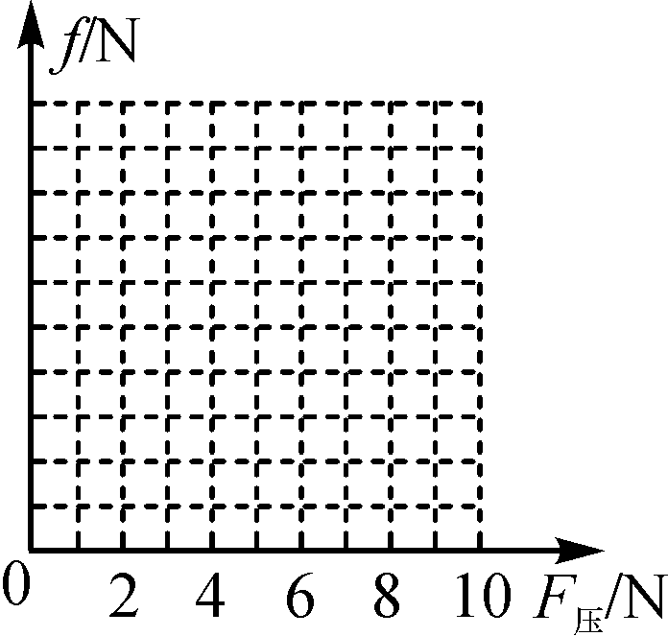　解：　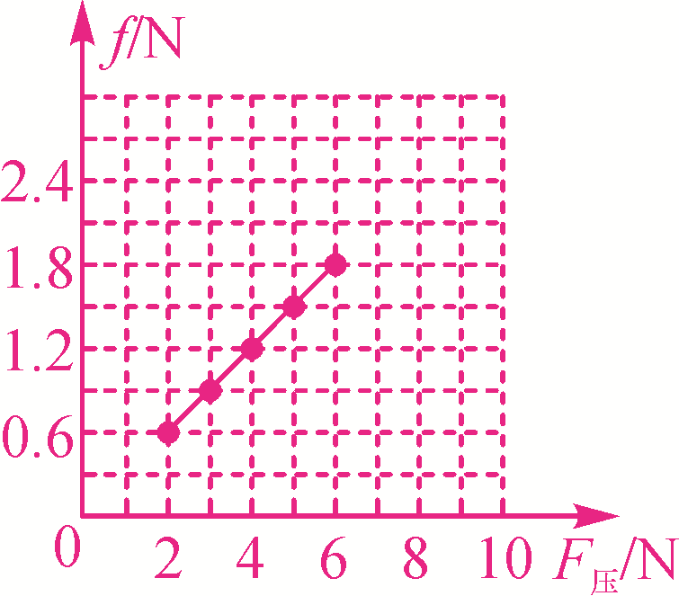

②分析图象可知：当接触面的__粗糙程度__一定时，摩擦力的大小跟压力的大小成__正比__．

24．(2017·宜昌)下列体育项目中的一些现象，不能用“力的作用是相互的”来解释的是(B)

A．跳水运动员踩踏跳板，身体向上跳起

B．田径运动员投出铅球后，身体随着向前倾倒

C．滑冰运动员用力推墙，身体离墙而去

D．游泳运动员向后划水，身体前进

25．(2017·河池)如图所示，下列实例中为了增大摩擦的是(D)

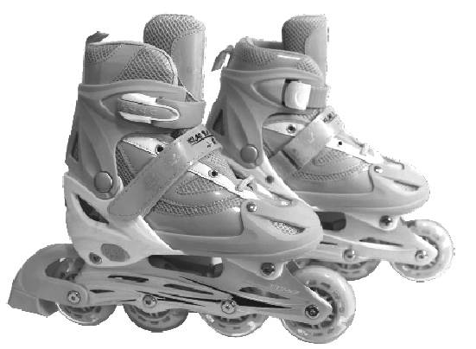 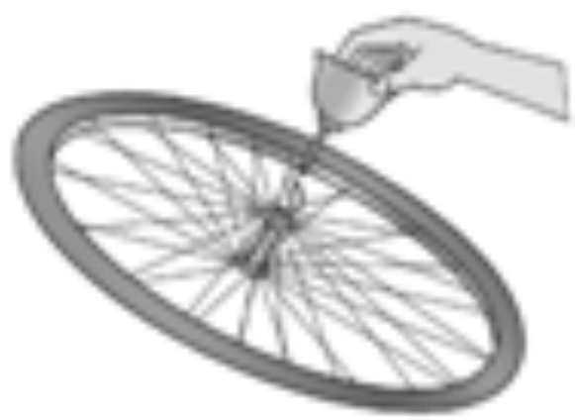 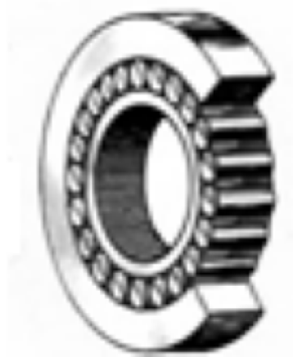 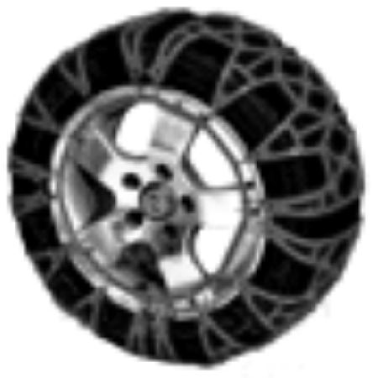

A．旱冰鞋装有轮子 B．给车轮的轴加润滑油

C．轴承中安装钢珠 D．轮胎绕上防滑链

26．(2017·宜昌)几位同学用一个弹簧拉力器锻炼身体，每位同学都可以将弹簧拉力器拉开至两臂伸直．两臂伸直时，对弹簧拉力器的拉力最大的是(B)

A．几位同学都一样大 B．手臂长的同学

C．体重大的同学 D．力气大的同学

27．(2017·天津)利用铅垂线和三角尺判断桌面是否水平，如图所示的做法正确的是(A)

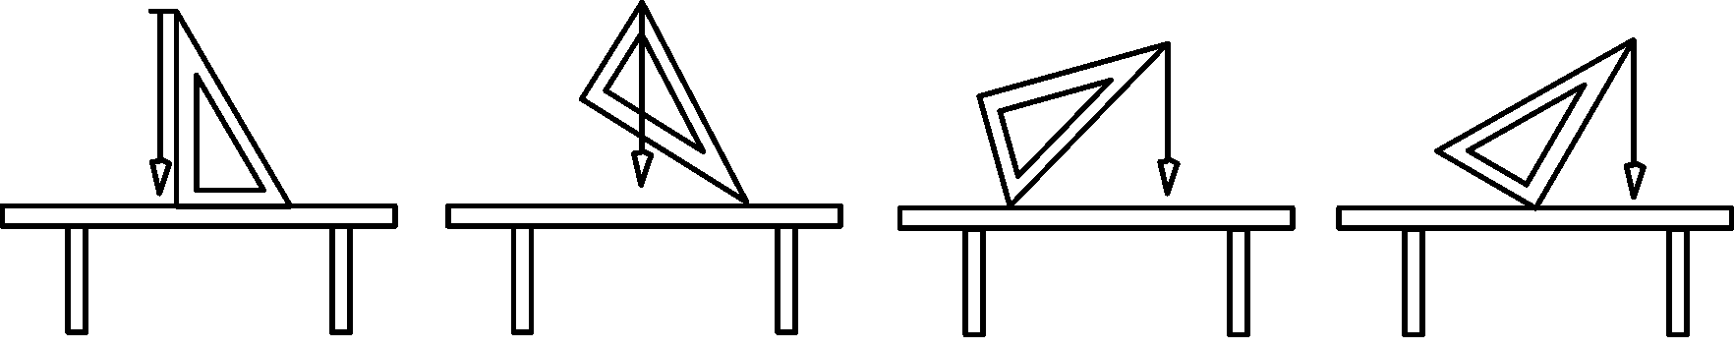

　　　A　　　　B　　　　 　C　　　　D

28．(2017·十堰)如图所示，一根弹簧，一端固定在竖直墙上，在弹性限度内，用手水平向右拉伸弹簧的另一端，下列有关“弹簧形变产生的力”的描述正确的是(B)

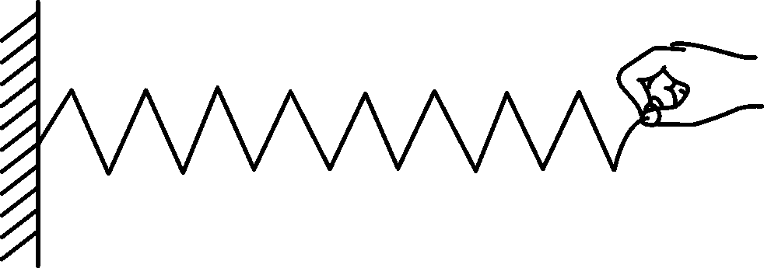

A．手对弹簧的拉力 B．弹簧对手的拉力

C．墙对弹簧的拉力 D．以上说法都不正确

29．(2017·绥化)下列有关力的说法正确的是(A)

A．用力捏橡皮泥，橡皮泥发生形变，说明力可以改变物体的形状

B．推门时离门轴越近，用力越大，说明力的作用效果只与力的作用点有关

C．用手提水桶时，只有手对水桶施加了力，而水桶对手没有力的作用

D．放在桌面上的水杯对桌面的压力不是弹力

30．(2017·益阳)如图所示，滑块在斜面上匀速下滑，下列有关说法正确的是(D)

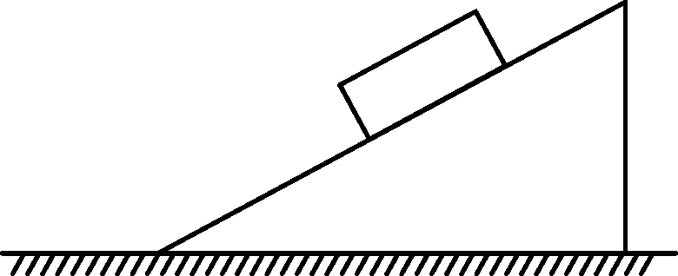

A．滑块所受重力的方向垂直斜面向下

B．滑块所受弹力的施力物体是地面

C．滑块受到重力、弹力的作用

D．滑块受到重力、弹力和摩擦力的作用

31．(2017·黔东南)如图所示的物理教材中的插图，坐在船中的人用力向前推动另一艘船时，发现自己坐的船向后退，说明力可以改变物体的__运动状态__，还可说明物体间__力的作用是相互的__．

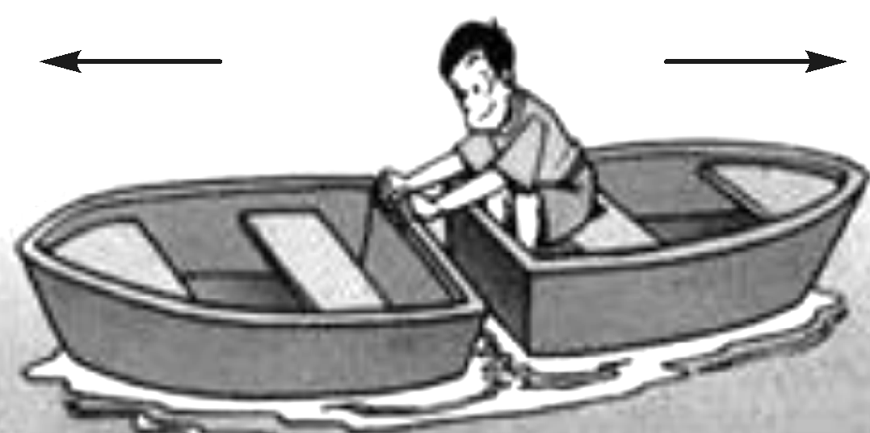

32.(2017·淮安)如图所示，弹簧测力计的量程为__0～5__*N*__，鱼对弹簧测力计秤钩的拉力是__2.2__*N*，鱼的重力和__测力计对鱼的拉力__是一对平衡力．

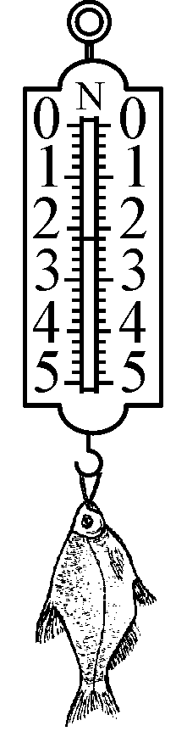

33. (2017·杭州)小金对太空中的星球比较感兴趣，他从网上查得：甲、乙两个星球表面上物体受到的重力(G)与其质量(m)的关系如图所示，从图中信息可知，相同质量的物体在甲星球表面上受到的重力__大于__(填“大于”“等于”或“小于”)其在乙星球表面受到的重力，据图可得甲星球表面上物体受到的重力G与其质量m的关系式是__G＝m×15__N/kg__．

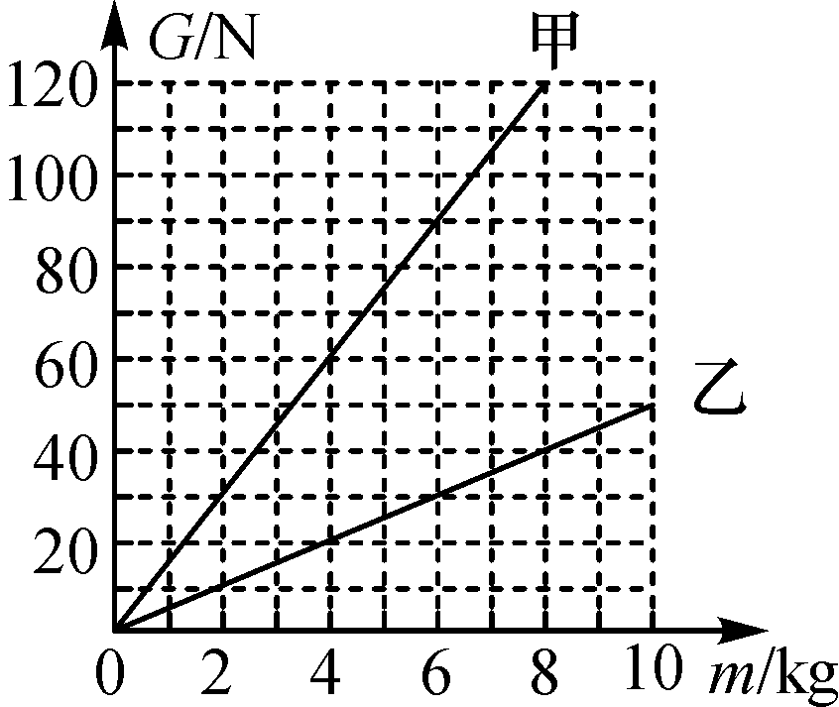

34．(2017·南充)如图所示，小球在A、C之间来回摆动，请在图中作出小球在A位置时所受到的细绳拉力F和重力G的示意图．

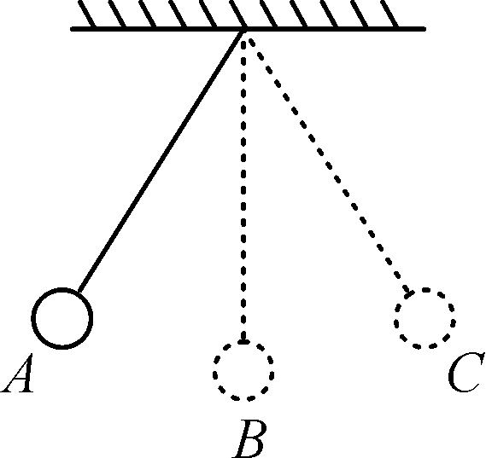　解：　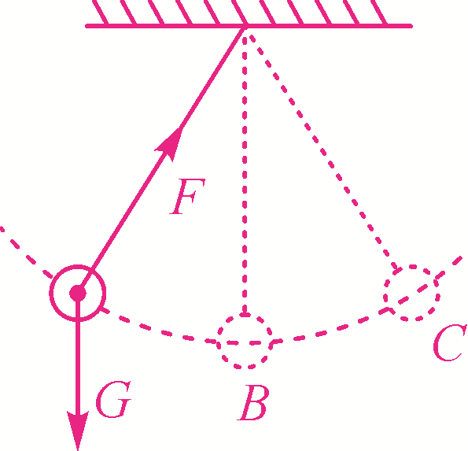

35．(2017·大庆)如图，一物体以某一速度冲上表面粗糙的固定斜面，请画出物体在上滑过程中所受的力的示意图．

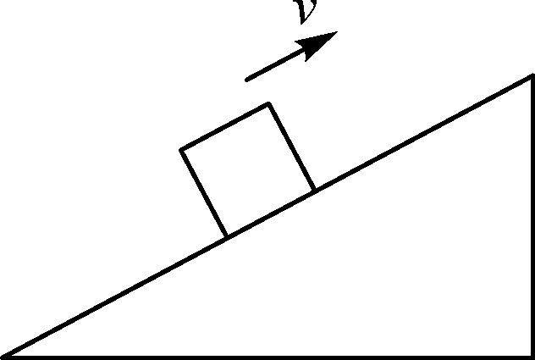　解：　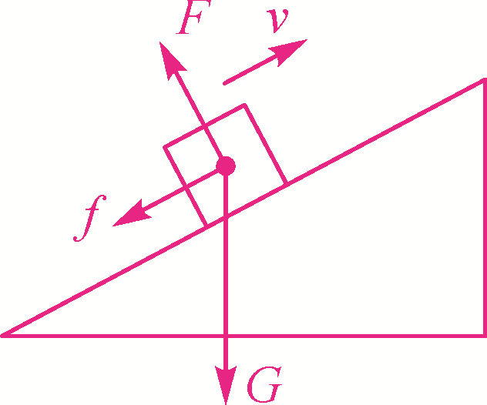

36．(2017·自贡)在探究“影响滑动摩擦力大小因素”的实验中，实验装置如图所示，选取三个相同的木块分别放在不同的接触面上，其中甲、乙两图的接触面是相同的木板，丙图的接触面是棉布．

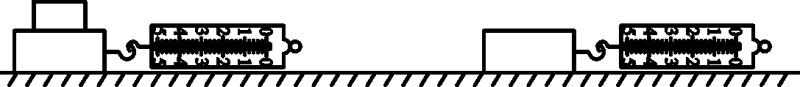　

甲　　　　　　　乙　　　　　　　丙

(1)实验中用弹簧测力计拉着木块在水平木板上做__匀速直线__运动．根据__二力平衡__条件可知，木块所受摩擦力的大小等于弹簧测力计的示数．

(2)由 __乙、丙__两图可以探究滑动摩擦力大小与接触面的粗糙程度的关系．

(3)若乙装置中，木块在运动过程中拉力突然变大，滑动摩擦力将__不变__(填“不变”“变大”或“变小”)．

(4)评估此实验方案的不足之处是__只有一组实验数据，结论不具有代表性__．(答出一条即可)

37．(2017·泰安)如图所示，C是水平地面，A、B是两个长方形物块，F是作用在物块B上沿水平方向的力，物体A和B以相同的速度做匀速直线运动．由此可知，下列关于A、B间摩擦力F1和B、C间摩擦力F2的分析中，正确的是(B)

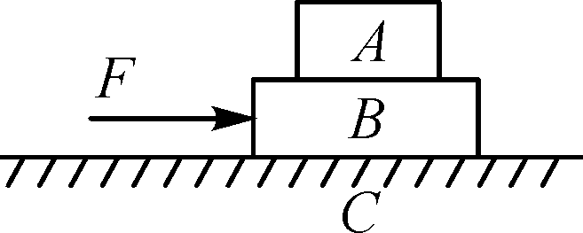

A．*F*1＝0，*F*2＝0 B．*F*1＝0，*F*2≠0

C．*F*1≠0，*F*2＝0 D．*F*1≠0，*F*2≠0

38． 2014年10月，第45届世界体操锦标赛在南宁举行，世界瞩目，令人振奋．在体操比赛中，涉及许多物理知识，如在高低杠项目中，运动员在完成结束动作时，双手离杠向上翻腾后，为什么总是落向地面？在正式比赛前，运动员都会很认真地在双手和器械上涂抹一层专用的白色“镁粉”，这又是为什么？请用物理知识解释这两个现象．

解：因为运动员在空中受到重力的作用，且重力的方向是竖直向下，所以运动员总会落向地面；“镁粉”具有很强的吸湿作用，可以吸去运动员掌心的汗水，通过增大接触面积的粗糙程度，来增加手掌与器械之间摩擦力，有利于运动员提高动作完成的质量和安全性．

39．如图甲所示，某物体放在粗糙程度不变的水平地面上，用方向不变的力F向右拉该物体，拉力F的大小随时间的变化关系如图乙所示，物体的运动速度随时间的变化关系如图丙所示，则在t＝1 s时，物体受到的摩擦力__2__N；在*t*＝3 s时，物体受到的摩擦力为__4__N.

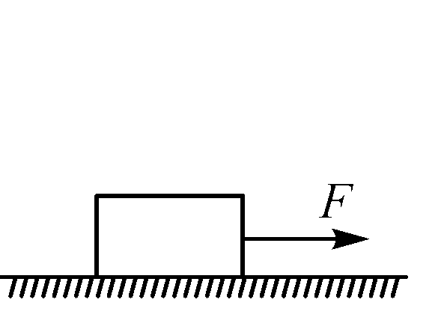　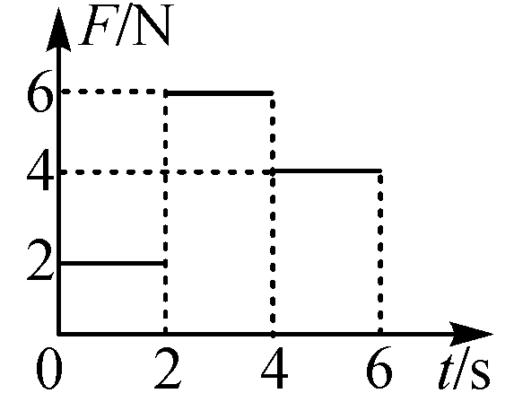　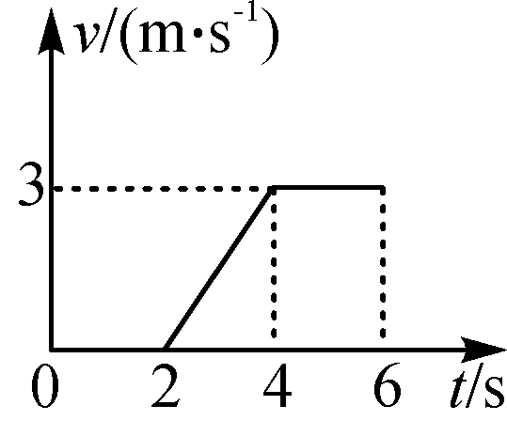

　甲　　　　　　　　乙　　　　　　　　丙